**BỘ GIÁO DỤC VÀ ĐÀO TẠO**

**TRƯỜNG ĐẠI HỌC NHA TRANG**

**KHOA CÔNG NGHỆ THÔNG TIN**

**🙚🕮🙘**

**ĐỒ ÁN PHÁT TRIỂN ỨNG DỤNG WEB**

**TÊN ĐỀ TÀI: XÂY DỰNG WEBSITE**

**CỬA HÀNG BÁN RƯỢU**

**Giáo viên bộ môn:** Mai Cường Thọ

**Sinh viên thực hiện:**

1. Cao Nguyễn Hải Duy – 61132601
2. Phan Quang Huy – 61133750

Khánh Hòa, tháng 06 năm 2022

**BỘ GIÁO DỤC VÀ ĐÀO TẠO**

**TRƯỜNG ĐẠI HỌC NHA TRANG**

**KHOA CÔNG NGHỆ THÔNG TIN**

**🙚🕮🙘**

**ĐỒ ÁN PHÁT TRIỂN ỨNG DỤNG WEB**

**TÊN ĐỀ TÀI: XÂY DỰNG WEBSITE**

**CỬA HÀNG BÁN RƯỢU**

**Giáo viên bộ môn:** Mai Cường Thọ

**Sinh viên thực hiện:**

1. Cao Nguyễn Hải Duy – 61132601
2. Phan Quang Huy – 61133750

Khánh Hòa, tháng 06 năm 2022

**Mục Lục**

CHƯƠNG 1. GIỚI THIỆU DỰ ÁN 5

1.1. Thông tin dự án 5

1.2. Công cụ thực hiện dự án 5

CHƯƠNG 2. CƠ SỞ LÝ THUYẾT 6

2.1. Ngôn ngữ lập trình 6

2.2. Các thư viện lập trình 6

2.2.1. Flask 6

2.2.2. SQLAlchemy 6

2.2.3. Flask-SQLAlchemy 7

2.2.4. Bcrypt – Flask-Bcrypt 7

2.2.5. WTForms – Flask-WTF 7

2.2.6. Python-PDFKit – wkhtmltopdf 8

2.3. Nền tảng lập trình 8

2.4. Các công cụ khác 8

2.4.1. Power Designer 8

2.4.2. Github 9

CHƯƠNG 3. PHÂN TÍCH THIẾT KẾ HỆ THỐNG 10

3.1. Thiết kế dữ liệu 10

3.1.1. Mô tả các bảng dữ liệu 10

3.1.2. Sơ đồ dữ liệu 15

3.2. Thiết kế chức năng 15

3.2.1. Mua hàng 15

3.2.2. Đăng nhập 15

3.2.3. Quản lý mặt hàng 15

3.2.4. Quản lý đơn hàng 16

3.3. Thiết kế giao diện 16

3.3.1. Trang chủ 16

3.3.2. Trang đăng ký/đăng nhập 17

3.3.3. Trang thông tin mặt hàng 19

3.3.4. Trang giỏ hàng 20

3.3.5. Trang thông tin đơn hàng 21

3.3.6. Trang admin quản lý mặt hàng 23

3.3.7. Trang admin quản lý danh mục 25

CHƯƠNG 4. KẾT LUẬN 26

4.1. Kết quả thu được 26

4.2. Các tài liệu tham khảo 26

1. GIỚI THIỆU DỰ ÁN
   1. Thông tin dự án

* Tên đề tài: Xây dựng website bán hàng cho cửa hàng bán rượu (Liquor Store eCommerce Website).
* Môn học: Đồ án phát triển ứng dụng Web.
* Sinh viên thực hiện:
  + Cao Nguyễn Hải Duy – 61132601 – Lớp 61.CNTT-CLC
  + Phan Quang Huy – Lớp 61.CNTT-CLC
  1. Công cụ thực hiện dự án
* Ngôn ngữ lập trình: Python.
* Môi trường phát triển: Visual Studio Code.
* Hệ quản trị CSDL: MySQL.
* Các công cụ khác: XAMPP, GitHub, GitHub Desktop, Power Designer.

1. CƠ SỞ LÝ THUYẾT
   1. Ngôn ngữ lập trình

* Python: hiện đang là ngôn ngữ lập trình phổ biến nhất. Python dễ học, dễ sử dụng, là ngôn ngữ mã nguồn và có nhiều thư viện hỗ trợ cho nhiều mảng khác nhau như phát triển website, phát triển game, khoa học dữ liệu, học máy, …
* Các thư viện Python chính được sử dụng:
  + Flask.
  + Flask-SQLAlchemy.
  + Flask-Bcrypt.
  + WTForms.
  + Flask-WTF.
  + Python-PDFKit.
  1. Các thư viện lập trình
     1. Flask

Flask là một web frameworks, nó thuộc loại micro-framework được xây dựng bằng ngôn ngữ lập trình Python. Flask cho phép ta xây dựng các ứng dụng web từ đơn giản tới phức tạp. Nó có thể xây dựng các API nhỏ, ứng dụng web chẳng hạn như các trang web, blog, trang wiki hoặc một website dựa theo thời gian hay thậm chí là một trang web thương mại. Flask cung cấp cho ta công cụ, các thư viện và các công nghệ hỗ trợ ta làm những công việc trên.

Flask là một micro-framework. Điều này có nghĩa Flask là một môi trường độc lập, ít sử dụng các thư viện khác bên ngoài. Do vậy, Flask có ưu điểm là nhẹ, có rất ít lỗi do ít bị phụ thuộc cũng như dễ dàng phát hiện và xử lý các lỗi bảo mật.

* + 1. SQLAlchemy

ORM là viết tắt của cụm từ Object Relational Mapping. Hiểu một cách đơn giản, ORM là một kỹ thuật trong lập trình giúp biểu diễn các dòng dữ liệu (record) trong cơ sở dữ liệu bằng các đối tượng, vật thể (object) tương ứng trong ngôn ngữ lập trình. Nhờ đó, ta có thể tương tác, xử lí những data record tương tự như những object. ORM như một ‘cây đũa thần’ có thể hoá phép các record trong database thành những object, giúp cho sự tương tác của người dùng với data record đơn giản như với các object của ngôn ngữ lập trình.

SQLAlchemy là một bộ công cụ SQL mã nguồn mở và ORM sử dụng trong ngôn ngữ lập trình Python, giúp hỗ trợ việc quản lý và thao tác với cơ sở dữ liệu. SQLAlchemy cung cấp cho người dùng một ORM sử dụng mô hình thiết kế Data Mapper.

Được ra lò vào năm 2006, SQLAlchemy nhanh chóng khẳng định vị thế của mình trong cộng đồng lập trình viên Python, được sử dụng rất rộng rãi bên cạnh Django’s ORM. SQLAlchemy được sử dụng phổ biến ở cả những “ông lớn” trong ngành công nghệ như Yelp!, Reddit, Dropbox, …

* + 1. Flask-SQLAlchemy

Đây là một thư viện cho phép chúng ta sử dụng một gói rất phổ biến là SQLAlchemy. Đây là một phần mềm trong nhóm sản phẩm gọi là Object Relational Mapping hay ORM. Các phần mềm trong nhóm này giúp chúng ta giao tiếp với cơ sở dữ liệu thông qua các thực thể như lớp, đối tượng và phương thức thay vi dùng các bảng và ngôn ngữ SQL (Các đại diện tiêu biểu cho nhóm sản phẩm này gồm có Hibernate cho Java, NHibernate hoặc EntityFramework cho .NET framework, …). Công việc chính của các phần mềm ORM là dịch các tác vụ bậc cao thành các lệnh dùng trong cơ sở dữ liệu.

* + 1. Bcrypt – Flask-Bcrypt

BCrypt là một thuật toán mã hóa mật khẩu được thiết kế bởi Niels Provos và David Mazières. BCrypt được đánh giá là bảo mật và an toàn hơn so với MD5 và SHA bởi mỗi lần thực hiện băm nó lại cho một giá trị khác nhau, việc này khiến cho việc dò tìm mật khẩu trở nên khó hơn.

Flask-BCrypt là một giao diện cho gói BCrypt được tích hợp với Flask.

* + 1. WTForms – Flask-WTF

WTForms là một thư viện Python hỗ trợ trong việc thiết kế và xác minh Webform. WTForms hoạt động với nhiều web framework như Django, Flask và hỗ trợ việc xác minh data, phòng chống lỗ hổng bảo mật CSRF,…

Flask-WTF là một giao diện cho gói WTForms được tích hợp với Flask, cung cấp khả năng tích hợp đơn giản với WTForms.

* + 1. Python-PDFKit – wkhtmltopdf

Python-PDFKit là thư viện Python hỗ trợ việc xuất dữ liệu văn bản ra thành file PDF thông qua phần mềm chạy bằng command line wkhtmltopdf.

* 1. Nền tảng lập trình

Là một trình biên tập lập trình code miễn phí dành cho Windows, Linux và macOS, Visual Studio Code được phát triển bởi Microsoft. Nó được xem là một sự kết hợp hoàn hảo giữa IDE và Code Editor.

Visual Studio Code hỗ trợ chức năng debug, đi kèm với Git, có syntax highlighting, tự hoàn thành mã thông minh, snippets, và cải tiến mã nguồn. Nhờ tính năng tùy chỉnh, Visual Studio Code cũng cho phép người dùng thay đổi theme, phím tắt, và các tùy chọn khác.

Visual Studio Code hiện nay đang rất được ưa chuộng bởi nó có những ưu điểm sau đây:

* Hỗ trợ đa nền tảng: Windows, Linux, Mac.
* Hỗ trợ đa ngôn ngữ: C/C++, C#, F#, Visual Basic, HTML, CSS, JavaScript, JSON, …
* Ít dung lượng.
* Tính năng mạnh mẽ.
* Intellisense chuyên nghiệp.
* Giao diện thân thiện.
  1. Các công cụ khác
     1. Power Designer

Sybase PowerDesigner là một phần mềm hỗ trợ đắc lực trong việc thiết kế mô hình quan hệ, mô hình CDM, PDM, ERD, ER,... trong việc phân tích thiết kế hệ thống thông tin.

* + 1. Github

GitHub là một dịch vụ nổi tiếng cung cấp kho lưu trữ mã nguồn Git cho các dự án phần mềm. GitHub có đầy đủ những tính năng của Git, ngoài ra nó còn bổ sung những tính năng về social để các developer tương tác với nhau.

GitHub là một hệ thống quản lý dự án và phiên bản code, hoạt động giống như một mạng xã hội cho lập trình viên. Các lập trình viên có thể clone lại mã nguồn từ một repository và Github chính là một dịch vụ máy chủ repository công cộng, mỗi người có thể tạo tài khoản trên đó để tạo ra các kho chứa của riêng mình để có thể làm việc.

1. PHÂN TÍCH THIẾT KẾ HỆ THỐNG
   1. Thiết kế dữ liệu
      1. Mô tả các bảng dữ liệu

* Bảng người dùng quản trị: User (**id**, name, username, email, password, profile_pic).

|  |  |  |  |  |  |
| --- | --- | --- | --- | --- | --- |
| **STT** | **Tên trường** | **Ý nghĩa** | **Kiểu dữ liệu** | **Kích thước** | **Ràng buộc** |
| 1 | id | ID người dùng | Integer |  | Khóa chính |
| 2 | name | Tên người dùng | Varchar | 200 |  |
| 3 | username | Tên đăng nhập người dùng | Varchar | 200 |  |
| 4 | email | Email người dùng | Varchar | 200 |  |
| 5 | password | Mật khẩu đăng nhập | Varchar | 200 |  |
| 6 | profile_pic | Ảnh đại diện | Varchar | 200 |  |

* Bảng loại mặt hàng: Category (**id**, name).

|  |  |  |  |  |  |
| --- | --- | --- | --- | --- | --- |
| **STT** | **Tên trường** | **Ý nghĩa** | **Kiểu dữ liệu** | **Kích thước** | **Ràng buộc** |
| 1 | id | Mã loại mặt hàng | Integer |  | Khóa chính |
| 2 | name | Tên loại mặt hàng | Varchar | 100 |  |

* Bảng hãng sản xuất: Brand (**id**, name).

|  |  |  |  |  |  |
| --- | --- | --- | --- | --- | --- |
| **STT** | **Tên trường** | **Ý nghĩa** | **Kiểu dữ liệu** | **Kích thước** | **Ràng buộc** |
| 1 | id | Mã hãng sản xuất | Integer |  | Khóa chính |
| 2 | name | Tên hãng sản xuất | Varchar | 100 |  |

* Bảng mặt hàng: Product (**id**, name, origins, price, discount, stock, desc, pub_date, image, brand_id, category_id)

|  |  |  |  |  |  |
| --- | --- | --- | --- | --- | --- |
| **STT** | **Tên trường** | **Ý nghĩa** | **Kiểu dữ liệu** | **Kích thước** | **Ràng buộc** |
| 1 | id | Mã mặt hàng | Integer |  | Khóa chính |
| 2 | name | Tên mặt hàng | Varchar | 200 |  |
| 3 | origins | Xuất xứ | Varchar | 100 |  |
| 4 | price | Đơn giá | Decimal | 10, 2 |  |
| 5 | discount | Mức độ giảm giá (%) | Integer |  |  |
| 6 | stock | Số lượng tồn | Integer |  |  |
| 7 | desc | Mô tả mặt hàng | Text |  |  |
| 8 | pub_date | Thời điểm chỉnh sửa thông tin mặt hàng gần đây nhất | Datetime |  |  |
| 9 | image | Tên ảnh mặt hàng | Varchar | 200 |  |
| 10 | brand_id | Mã hãng sản xuất | Integer |  | Khóa ngoại (Tham chiếu đến bảng Brand) |
| 11 | category_id | Mã loại mặt hàng | Integer |  | Khóa ngoại (Tham chiếu đến bảng Category) |

* Bảng đơn hàng: Invoice (**id**, invoice_number, status, date_created, invoice_details, customer_id)

|  |  |  |  |  |  |
| --- | --- | --- | --- | --- | --- |
| **STT** | **Tên trường** | **Ý nghĩa** | **Kiểu dữ liệu** | **Kích thước** | **Ràng buộc** |
| 1 | id | Mã đơn hàng | Integer |  | Khóa chính |
| 2 | invoice_number | Số hóa đơn | Varchar | 20 |  |
| 3 | status | Tình trạng đơn hàng | Varchar | 20 |  |
| 4 | date_created | Ngày lập đơn hàng | Datetime |  |  |
| 5 | invoice_details | Chi tiết đơn hàng | Text |  | Chuỗi JSON |
| 6 | customer_id | Mã khách hàng | Integer |  | Khóa ngoại (Tham chiếu đến bảng Customer) |

* Bảng người dùng khách hàng: Customer (**id**, name, username, email. Password, dob, civ_id, phone_number, profile_pic, reg_date)

|  |  |  |  |  |  |
| --- | --- | --- | --- | --- | --- |
| **STT** | **Tên trường** | **Ý nghĩa** | **Kiểu dữ liệu** | **Kích thước** | **Ràng buộc** |
| 1 | id | Mã khách hàng | Integer |  | Khóa chính |
| 2 | name | Tên khách hàng | Varchar | 200 |  |
| 3 | username | Tên đăng nhập | Varchar | 200 |  |
| 4 | email | Email đăng nhập | Varchar | 200 |  |
| 5 | password | Mật khẩu | Varchar | 200 |  |
| 6 | dob | Ngày sinh | Datetime |  |  |
| 7 | civ_id | Số CMND/CCCD | Varchar | 50 |  |
| 8 | phone_number | Số điện thoại | Varchar | 50 |  |
| 9 | profile_pic | Tên ảnh đại diện | Varchar | 200 |  |
| 10 | reg_date | Ngày tạo tài khoản | Datetime |  |  |

* Bảng chi tiết đơn hàng: vì là dữ liệu dạng chuỗi JSON nên không tồn tại dưới dạng bảng trong CSDL mà là dữ liệu cột invoice_details trong bảng Invoice.

|  |  |  |  |  |  |
| --- | --- | --- | --- | --- | --- |
| **STT** | **Tên trường** | **Ý nghĩa** | **Kiểu dữ liệu** | **Kích thước** | **Ràng buộc** |
| 1 | invoice_id | Mã đơn hàng | Integer |  | Khóa chính kiêm khóa ngoại (Tham chiếu đến bảng Invoice) |
| 2 | product_id | Mã mặt hàng | Integer |  | Khóa chính kiêm khóa ngoại (Tham chiếu đến bảng Product) |
| 3 | quantity | Số lượng mua | Integer |  | ≤ Product.stock |

* + 1. Sơ đồ dữ liệu

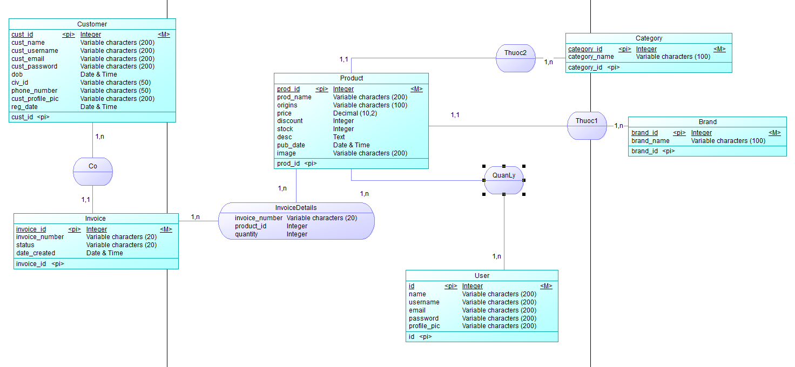

Hình 1 – Sơ đồ ERD

* 1. Thiết kế chức năng
     1. Mua hàng
* Người dùng có thể xem chi tiết từng mặt hàng, thêm mặt hàng vào giỏ hàng, thanh toán đơn hàng.
* Trong bước thanh toán đơn hàng, người dùng bắt buộc phải nhập thông tin cá nhân và địa chỉ giao hàng, đồng thời cung cấp địa chỉ email để nhận thông tin chi tiết hóa đơn. Ngoài ra người dùng cũng có thể lựa chọn hình thức thanh toán.
  + 1. Đăng nhập
* Chương trình cho phép người dùng đăng nhập và sẽ phân quyền người dùng:
  + Admin sẽ được chuyển tới một trang admin dashboard riêng, cho phép họ thực hiện các công việc quản trị, quản lý.
  + Người dùng thông thường có thể xem danh sách mặt hàng, tìm kiếm mặt hàng, mua hàng.
    1. Quản lý mặt hàng
* Admin có thể xem danh sách mặt hàng, thêm, xóa, cập nhật thông tin mặt hàng, tìm kiếm các mặt hàng.
* Admin có thể xem danh sách các danh mục (hãng, loại mặt hàng), thêm, xóa, cập nhật thông tin các danh mục.
  + 1. Quản lý đơn hàng
* Người dùng có thể xem danh sách các đơn hàng mình đã đặt, xem các mặt hàng và tổng thành tiền trên đơn hàng đang chọn, xác nhận hoặc hủy đơn hàng.
  1. Thiết kế giao diện

Giao diện được thiết kế sử dụng Bootstrap 4.3, hiện đại hóa phong cách và tối ưu trải nghiệm của người dùng thông qua: các chức năng dễ sử dụng và giao diện thân thiện với người dùng.

* + 1. Trang chủ

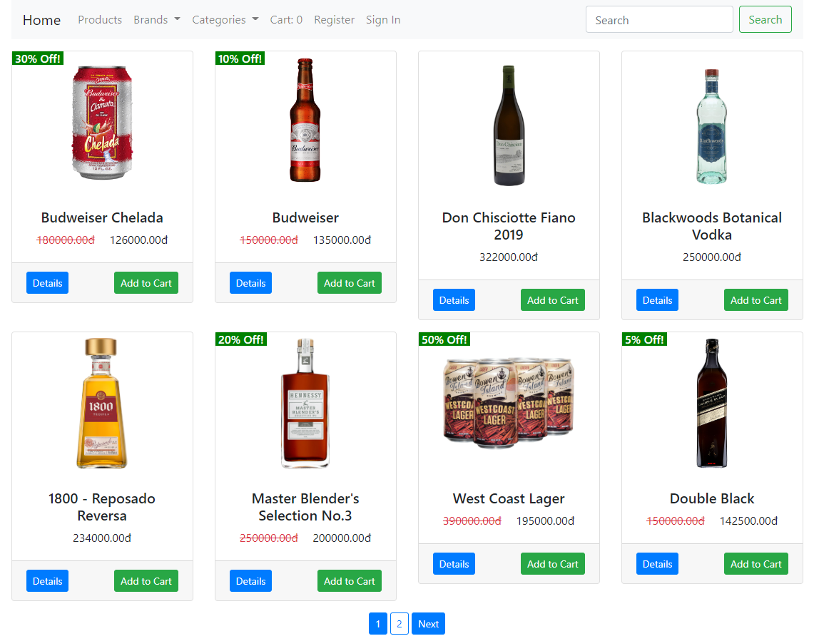

Hình 2 – Giao diện trang chủ/trang danh sách mặt hàng

* Trang chủ bao gồm các thành phần sau:
  + Thanh điều hướng bên trên bao gồm:
    - Nút Home và Product điều hướng người dùng tới trang chủ.
    - Nút Brands hiển thị danh sách các hãng sản xuất.
    - Nút Categories hiển thị danh sách các loại mặt hàng.
    - Thanh Search giúp người dùng tìm kiếm các loại mặt hàng.
  + Danh sách mặt hàng hiện có cùng với tên mặt hàng, giá cả và các nút bấm cho phép người dùng xem chi tiết mặt hàng hoặc thêm mặt hàng vào giỏ hàng.
  + Hàng nút bấm phân trang.
* Người dùng có thể lọc danh sách mặt hàng theo hãng hoặc loại mặt hàng bằng thanh menu dropdown khi rê chuột đến các nút Brands hoặc Categories.
* Người dùng có thể tìm kiếm theo từ khóa trong tên hoặc trong mô tả mặt hàng bằng thanh Searchbar.
  + 1. Trang đăng ký/đăng nhập
* Người dùng cần phải có tài khoản và đăng nhập để đặt hàng.
* Admin cần đăng nhập vào hệ thống để quản lý hệ thống.
* Các trang đăng ký/đăng nhập của người dùng và admin có giao diện giống nhau nhưng điều đến trang chủ nếu là đăng nhập khách hàng và điều đến trang quản lý nếu là đăng nhập admin.

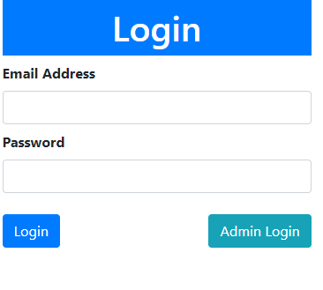

Hình 3 – Giao diện trang đăng nhập

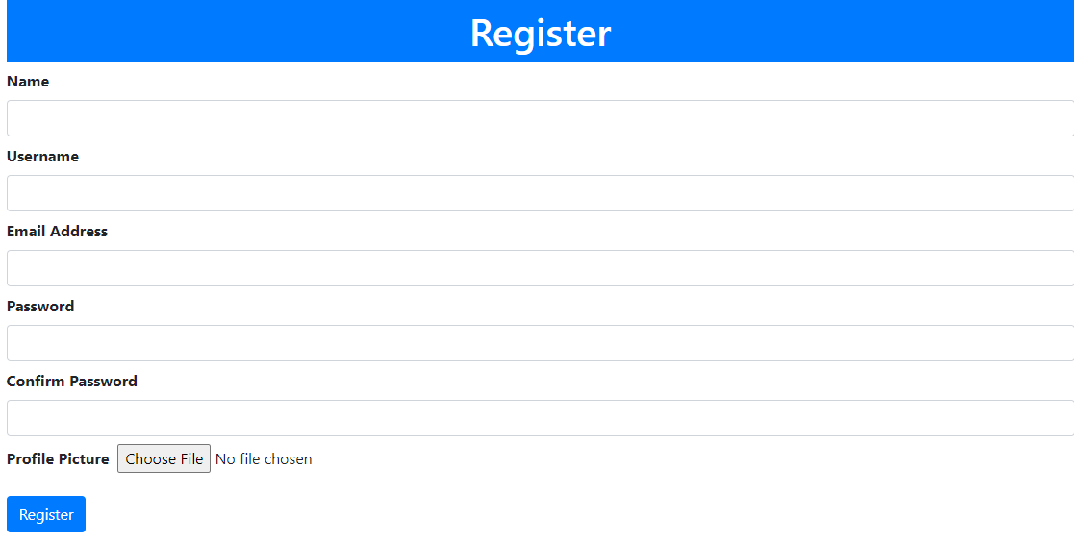

Hình 4 – Giao diện trang đăng ký tài khoản admin

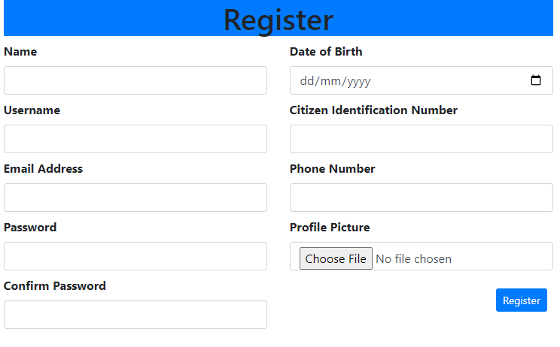

Hình 5 – Giao diện trang đăng ký tài khoản khách hàng

* + 1. Trang thông tin mặt hàng

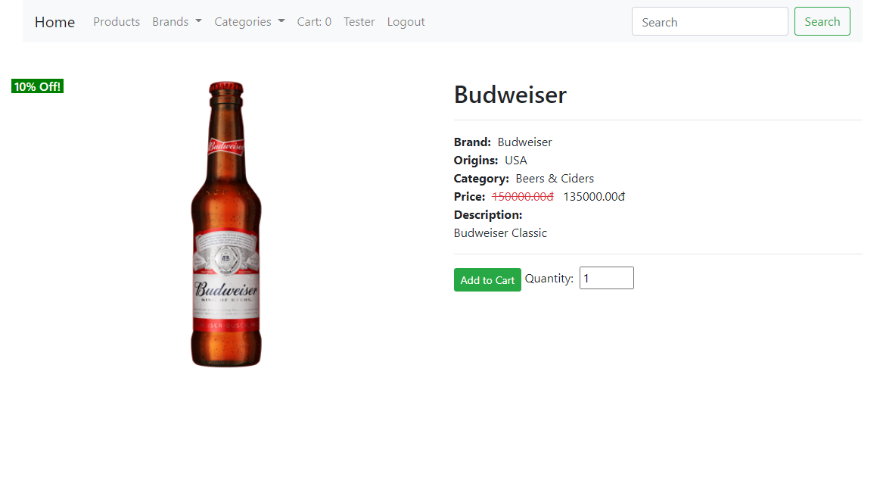

Hình 6 – Trang xem thông tin chi tiết mặt hàng

* Người dùng có thể xem thông tin chi tiết của mặt hàng, có thể thêm mặt hàng vào giỏ hàng với số lượng cụ thể.
* Không thể chọn số lượng lớn hơn lượng hàng tồn kho.

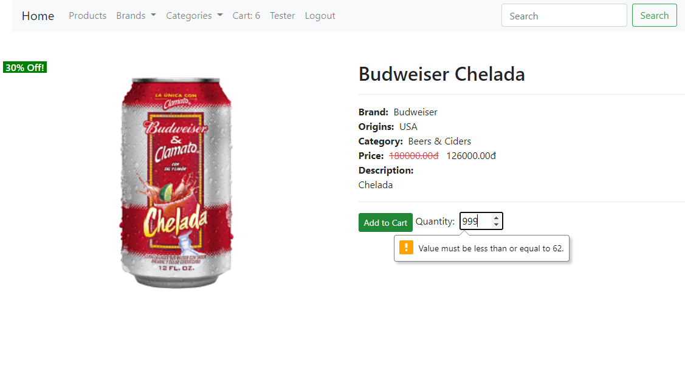

Hình 7 – Không thể thêm nhiều hơn số lượng tồn kho

* + 1. Trang giỏ hàng

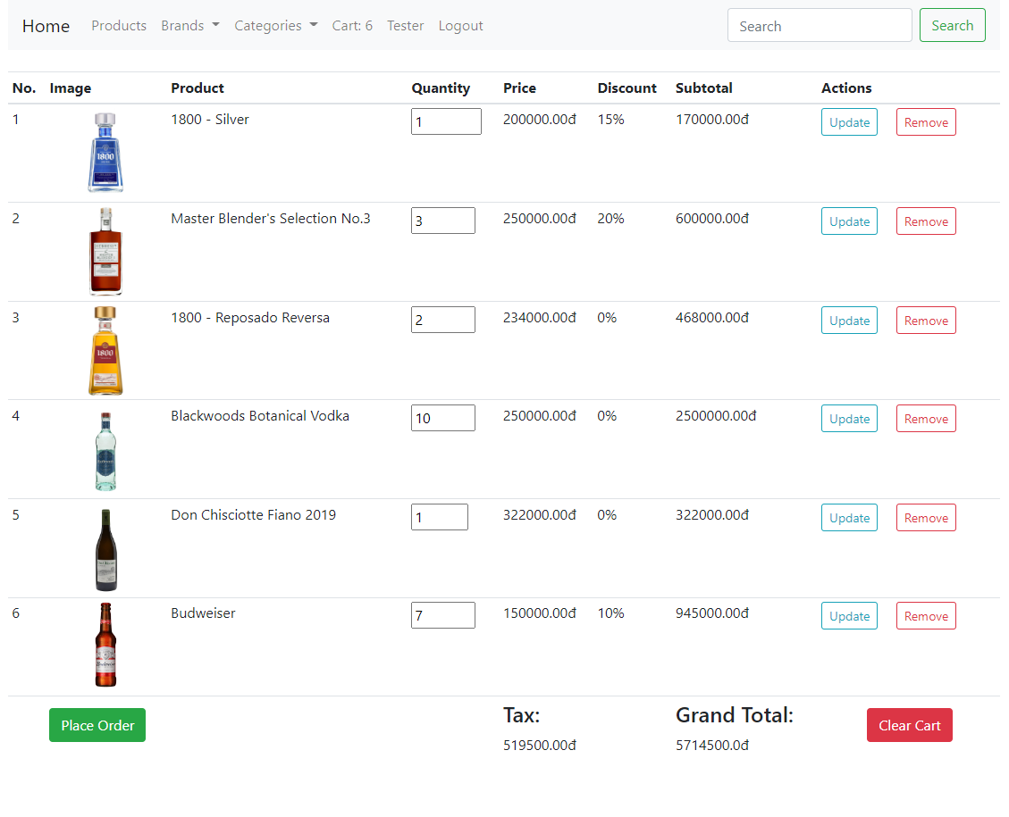

Hình 8 – Trang xem thông tin giỏ hàng

* Trang giỏ hàng bao gồm bảng danh sách mặt hàng trong giỏ cùng với số lượng mua và giá tiền.
* Người dùng có thể thay đổi số lượng mua và bấm Update để cập nhật giỏ hàng, hoặc bấm Remove để xóa mặt hàng khỏi giỏ.
* Số lượng mặt hàng trong giỏ sẽ hiển thị trên thanh navbar.
* Nút Clear Cart xóa toàn bộ mặt hàng khỏi giỏ hàng.
* Nút Place Order sẽ chuyển các mặt hàng trong giỏ vào một đơn hàng mới và đưa người dùng đến trang chi tiết đơn hàng vừa đặt.
  + 1. Trang thông tin đơn hàng

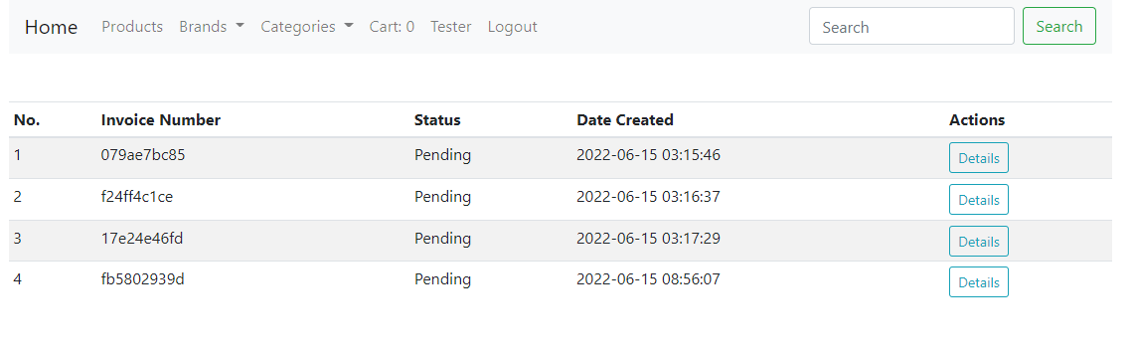

Hình 9 – Trang xem danh sách đơn hàng của người dùng

* Người dùng có thể bấm vào tên của mình trên thanh navbar sau khi đã đăng nhập để xem danh sách thông tin các đơn hàng mình đã đặt.
* Để xem thông tin chi tiết một đơn hàng cụ thể, ta có thể bấm vào nút Details của đơn hàng đó.

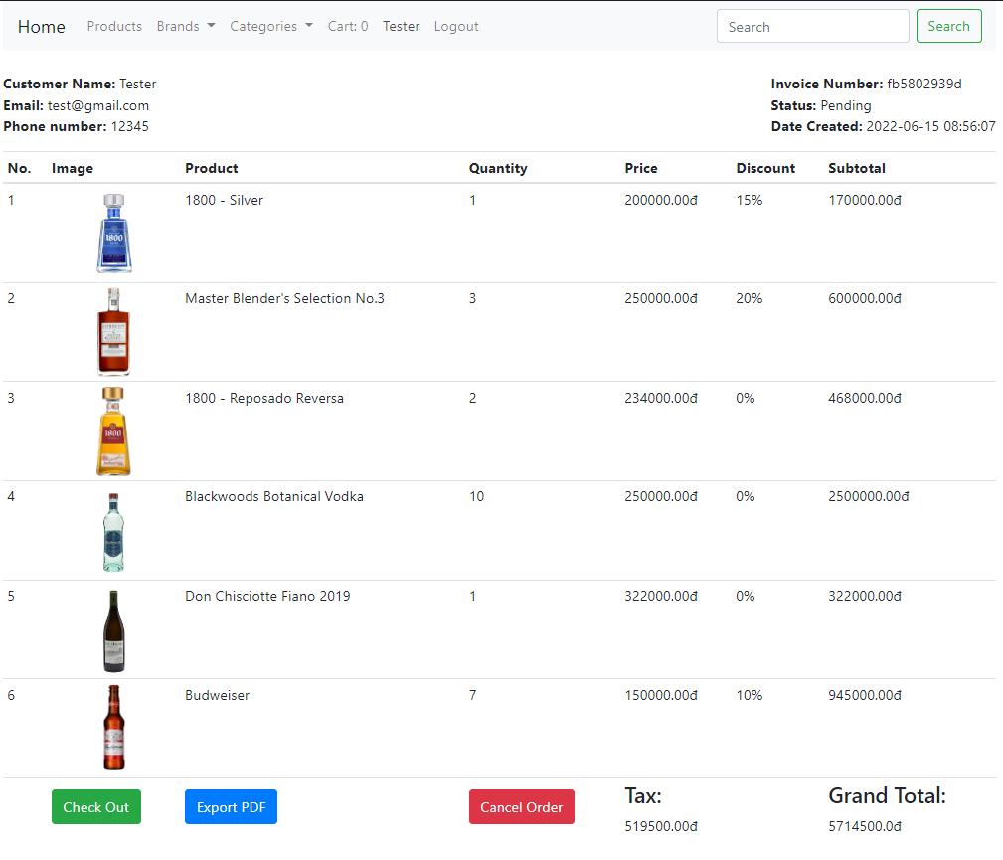

Hình 10 – Trang xem thông tin chi tiết một đơn hàng

* Trang chi tiết đơn hàng bao gồm thông tin của đơn hàng đó và thông tin của người đặt cùng với danh sách mặt hàng và tổng thành tiền.
* Người dùng có thể bấm nút Export PDF để xuất thông tin đơn hàng ra file PDF.

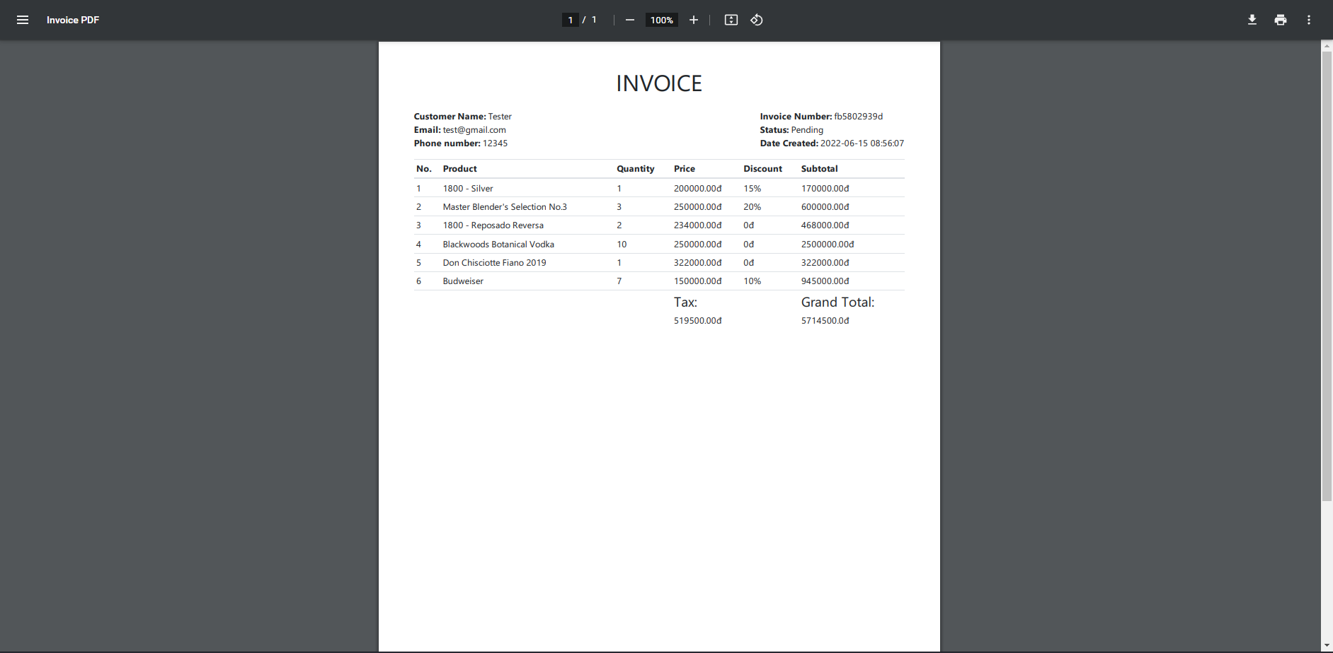

Hình 11 – Trang xem trước file PDF của đơn hàng

* + 1. Trang admin quản lý mặt hàng

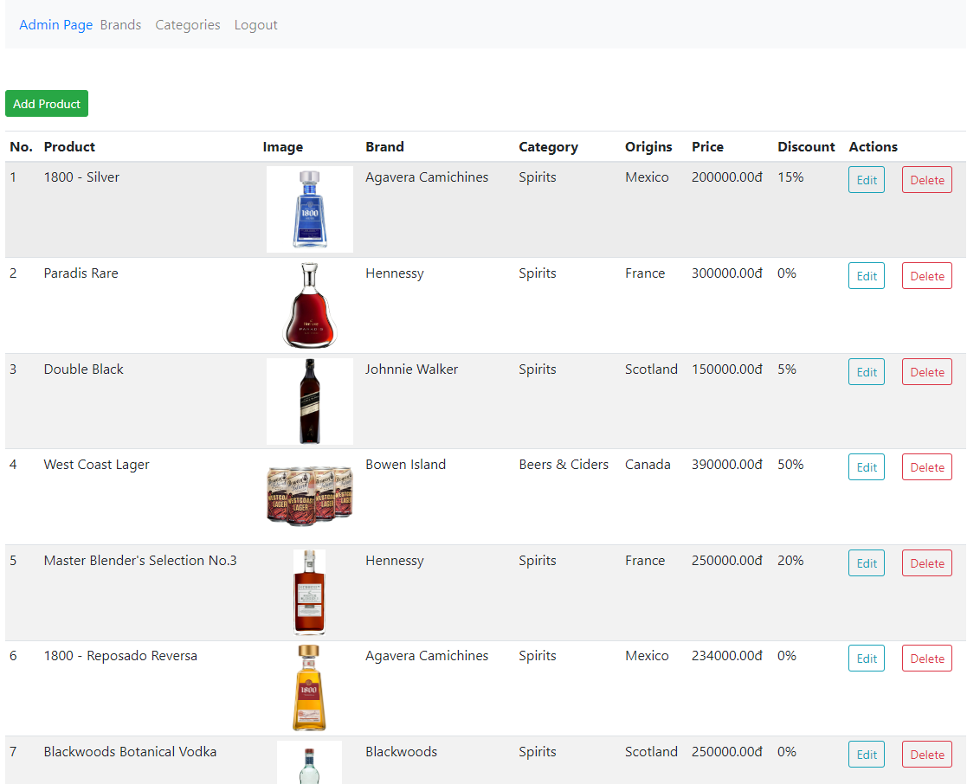

Hình 12 – Trang chủ admin quản lý mặt hàng

* Đây là trang chủ sau khi đăng nhập dưới quyền admin. Admin có thể xem danh sách mặt hàng, thêm, xóa và sửa các mặt hàng:
  + Add Product: mở form thêm mặt hàng mới.
  + Edit: mở form chỉnh sửa thông tin mặt hàng.
  + Delete: hiển thị hộp thoại xác nhận. Nếu chọn Delete thì mặt hàng sẽ bị xóa khỏi CSDL.
* Navbar gồm các nút sau:
  + Admin Page điều hướng về trang chủ quản lý mặt hàng.
  + Brands, Categories điều hướng về các trang quản lý danh mục.

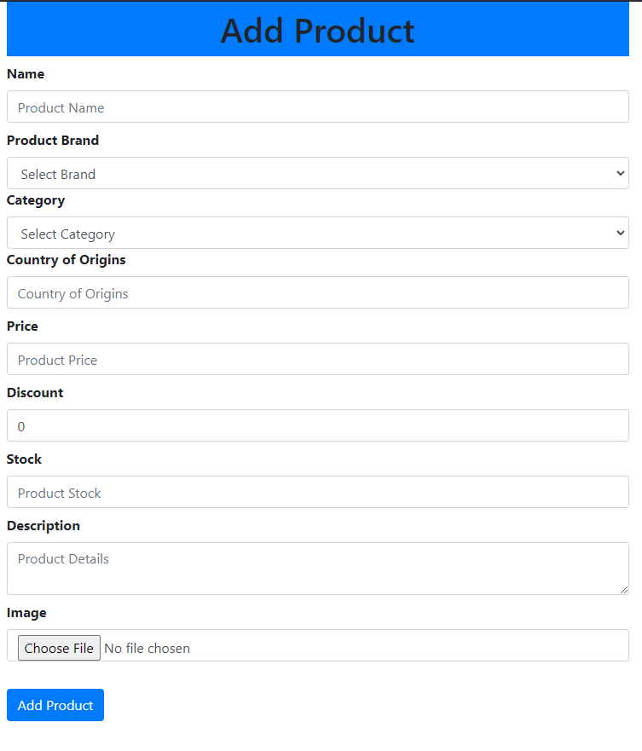

Hình 13 – Form thêm mới/sửa đổi thông tin mặt hàng

* + 1. Trang admin quản lý danh mục

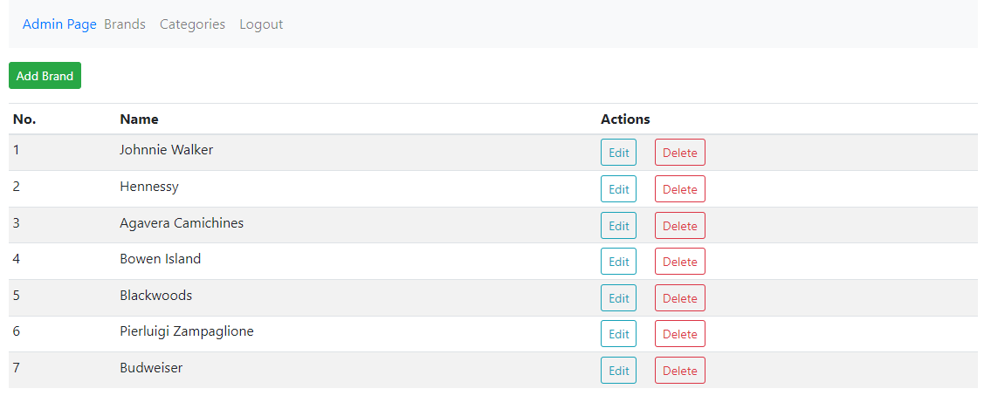

Hình 14 – Trang admin quản lý danh mục (Brands, Categories)

* Tương tự trang quản lý mặt hàng, tại các trang quản lý danh mục, admin có thể xem, thêm, xóa, sửa các danh mục:
  + Add Brand/Category: mở form thêm danh mục mới.
  + Edit: mở form chỉnh sửa thông tin danh mục.
  + Delete: hiển thị hộp thoại xác nhận. Nếu chọn Delete thì danh mục sẽ bị xóa khỏi CSDL.

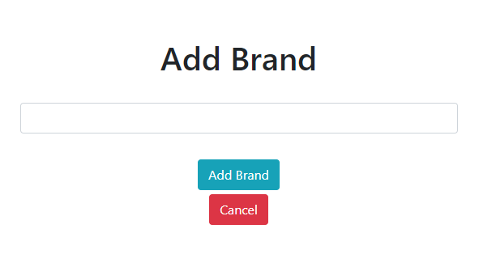

Hình 15 – Form thêm mới/sửa đổi thông tin danh mục

1. KẾT LUẬN
   1. Kết quả thu được

* Nhìn chung, trang web đã có giao diện tương đối thân thiện với người dùng, các chức năng cơ bản đã đủ và có thể thực thi mà không bị nhiều lỗi.
* Tuy nhiên, giao diện còn quá đơn giản, không có sự bắt mắt.
* Các trang admin quản lý mặt hàng, danh mục, các trang giỏ hàng, danh sách và chi tiết đơn hàng chưa có chức năng phân trang, chưa có chức năng hủy đơn hàng và thanh toán đơn hàng.
  1. Các tài liệu tham khảo
* Tài liệu chính thức của Flask, Flask-SQLAlchemy, SQLAlchemy.
* Tài liệu chính thức của WTForms, Flask-WTF.
* Mã hóa mật khẩu bằng Flask-Bcrypt: <https://flask-bcrypt.readthedocs.io/en/1.0.1/>.
* Hướng dẫn sử dụng Python-PDFKit để xuất chuỗi HTML ra file PDF: <https://github.com/JazzCore/python-pdfkit>.
* Sửa lỗi không PDFKit không xuất file PDF được: <https://www.tutorialexample.com/fix-oserror-no-wkhtmltopdf-executable-found-in-win-10-for-pdfkit-beginner-python-pdfkit-tutorial/>.
* Mã hóa tên file ảnh upload và số hóa đơn ngẫu nhiên bằng module Secrets: <https://docs.python.org/3/library/secrets.html>.